A **memória RAM (*R****andom****A****ccess****M****emory***)** é um tipo de tecnologia que permite o acesso aos arquivos armazenados no computador. Diferentemente da memória do HD, a RAM não armazena conteúdos permanentemente. É responsável, no entanto, pela leitura dos conteúdos quando requeridos. Ou seja, de forma não-sequencial, por isso, a nomenclatura em inglês de Random Access Memory (Memória de Acesso Aleatório).

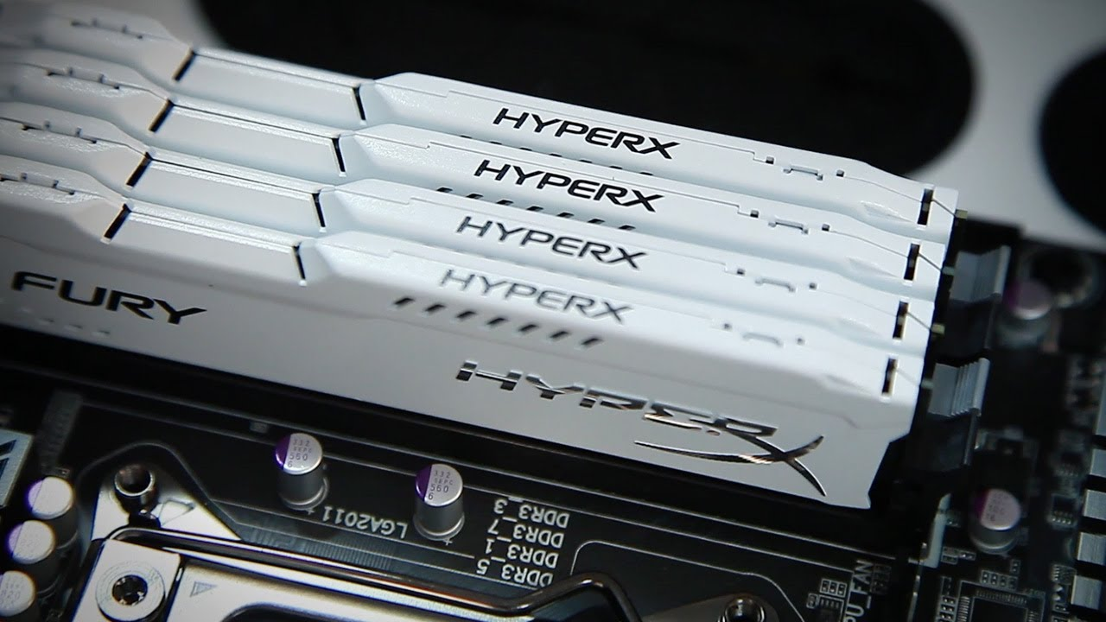

Para simplificar a lógica por trás da função da memória RAM, é possível fazer uma analogia com uma mesa de estudos, onde se reúne todo o material necessário para realizar os deveres de casa: como canetas, lápis, caderno e livros. Os materiais seriam os arquivos e a memória RAM, a mesa, onde tudo se reúne e o trabalho é feito. Sendo assim, a memória RAM pode ser entendida como um espaço temporário de trabalho, pois, após a tarefa ser realizada, os arquivos (material de estudos) são retirados da memória (mesa) e mantidos no HD (armário)

As **memórias ROM** (Read-Only Memory - Memória Somente de Leitura) recebem esse nome porque os dados são gravados nelas apenas uma vez. Depois disso, essas informações não podem ser apagadas ou alteradas, apenas lidas pelo computador, exceto por meio de procedimentos especiais. Outra característica das memórias ROM é que elas são do tipo não voláteis, isto é, os dados gravados não são perdidos na ausência de energia elétrica ao dispositivo. Eis os principais tipos de memória ROM:

**PROM** (Programmable Read-Only Memory)

**EPROM** (Erasable Programmable Read-Only Memory)

**EEPROM** (Electrically-Erasable Programmable Read-Only Memory)

**EAROM** (Electrically-Alterable Programmable Read-Only Memory)

**Memória Virtual / Memória Swap**

As memórias Virtual e SWAP são equivalentes, sendo que a primeira é a nomenclatura dada para o S.O. Windows e a outra para o S.O. Linux.

Esta memória funciona como uma extensão da memória física. Fica armazenada no disco do servidor e é utilizada quando há esgotamento da memória RAM.

Como a velocidade de acesso ao disco é menor de que o acesso à RAM e está sujeita ao limite de IOPS (operações de escrita e leitura por segundo) do cloud server, o uso da memória Virtual/Swap acarreta grande lentidão no acesso ao sistema.

É importante evitar que seu servidor use a memória Virtual/Swap com frequência. Caso isto esteja ocorrendo, é sinal que as aplicações em execução precisam ser revisadas e otimizadas ou que está na hora de realizar um upgrade de memória para atender o aumento da demanda.

**Paginação de memória**

No contexto dos sistemas operacionais, a **paginação** da memória do computador é um processo de virtualização da memória que consiste na subdivisão da memória física em pequenas partições (*frames*), para permitir-lhe uma utilização mais eficiente. As *frames* da memória física correspondem a *páginas* de memória virtual. A alocação de memória é requisitada por páginas, a menor unidade deste método. Cada página é mapeada numa *frame* de memória através de um processo que chama paginação.

A paginação é implementada normalmente por unidades dedicadas de hardware integradas nos processadores. No caso dos processadores da família Intel x86, esta funcionalidade está atribuída à MMU. A paginação é obtida através de consulta a tabelas que relacionam os endereços lineares das páginas de memória com os endereços físicos das *frames* de memória respectivas.

Neste sistema, cada processo no computador tem a sua própria tabela de páginas, em que a cada endereço virtual corresponde o endereço físico em que a informação está efetivamente armazenada. Visto que a informação está dividida em pequenas unidades, o seu armazenamento não tem de ser necessariamente sequencial, o que elimina a fragmentação externa da memória

